**Zajęcia świetlicowe-17.04.202r.**

**Witam Was serdecznie!!!**

Kochani, dziś poćwiczycie słuchanie, patrzenie, myślenie, koordynację wzrokową, koordynację ruchową oraz doświadczycie stymulacji smakowej.

**Konieczne jest to, aby towarzyszyła Wam osoba dorosła.**

W poniższym linku znajdziecie przepis, instruktaż jak wykonać smaczny domowej roboty budyń.

1. Obejrzyj filmik.

<http://www.scholaris.pl/resources/run/id/113315>

1. Zapisz co Ci będzie potrzebne (zapewniam, że wszystko znajdziesz w kuchennych szafkach).
2. Przygotuj wszystko.
3. Włącz ponownie filmik.
4. 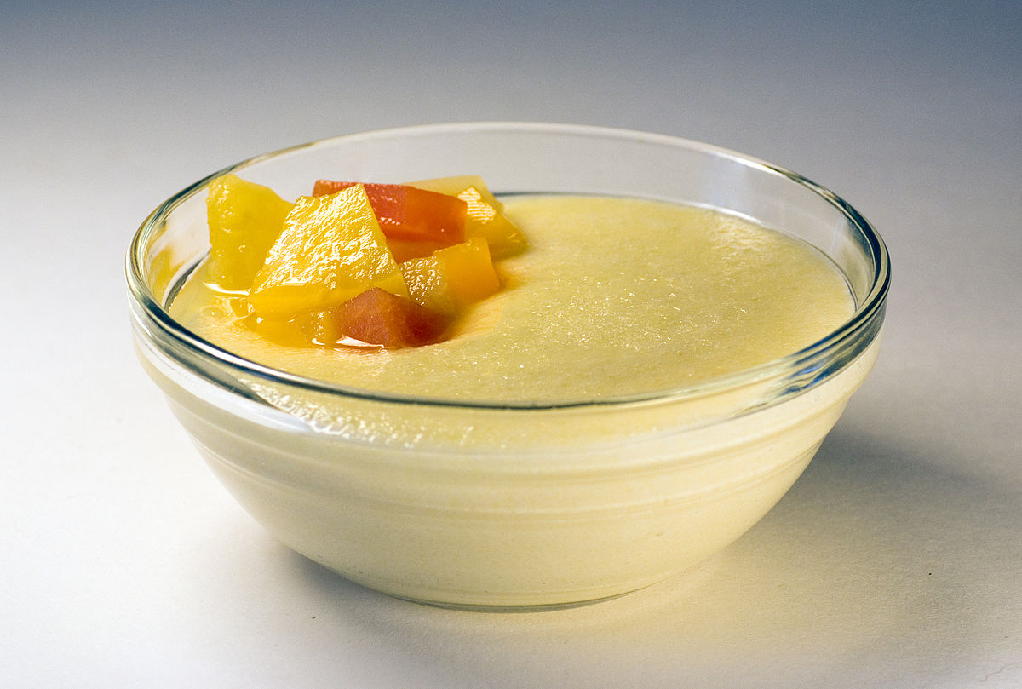Wykonując instrukcję krok po kroku możesz zatrzymywać nagranie, aby zdążyć wszystko wykonać. Jeśli lubisz budyń czekoladowy przygotuj sobie dwie kostki czekolady, wrzuć do gorącej masy i dokładnie wymieszaj. ☺
5. Po wykonaniu budyniu posprzątaj wszystko sam. ☺
6. Zrób zdjęcie gotowego, samodzielnie przygotowanego deseru i wyślij je na mojego Mesengera.

Smacznego!!!

Pozdrawiam,

Pani Kinga ☺